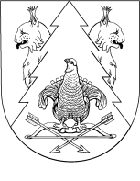
КРАСНЫЙ МОСТ  СЕЛЬСКИЙ ПОСЕЛЕНИЙ  АДМИНИСТРАЦИЙ  ПУНЧАЛ | АДМИНИСТРАЦИЯ  КРАСНОМОСТОВСКОГО  СЕЛЬСКОГО ПОСЕЛЕНИЯ  ПОСТАНОВЛЕНИЕ

от 27 декабря 2013 года № 59

О возложении обязанностей ведения
нотариальных действий

В соответствии со ст.14.1. Федерального закона от 6 октября 2003 года №131 – ФЗ «Об общих принципах организации местного самоуправления в Российской Федерации», п о с т а н о в л я ю:
- Возложить обязанности по ведению нотариальных действий на главного специалиста администрации МО «Красномостовское сельское поселение» Малинкину Наталью Васильевну.
- Настоящее постановление обнародовать на информационном стенде.
- Контроль за исполнением настоящего постановления оставляю за собой.

Глава администрации
муниципального образования
«Красномостовское сельское поселение» Т.А. Головина

